**Analisis Struktur**

menganalisis salah satu program yang ada di modul

**Oleh:**

Oscar Javier Abdullah/ 5223600001

**Program Studi STr Teknologi Game**

**Departemen Teknologi Multimedia Kreatif**

**Politeknik Elektronika Negeri Surabaya**

**2024**

#include <iostream>

#include <string>

using namespace std;

struct Zodiak {

string nama;

int tgl_awal;

int bln_awal;

int tgl_akhir;

int bln_akhir;

};

Zodiak bintang = {"Sagitarius", 22, 11, 21, 12};

int main() {

int tgl_lhr, bln_lhr, thn_lhr;

cout << "Masukkan tgl lahir Anda (XX-XX-XXXX): ";

cin >> tgl_lhr >> bln_lhr >> thn_lhr;

if ((tgl_lhr >= bintang.tgl_awal && bln_lhr == bintang.bln_awal) ||

(tgl_lhr <= bintang.tgl_akhir && bln_lhr == bintang.bln_akhir)) {

cout << "Bintang Anda adalah " << bintang.nama << endl;

} else {

cout << "Bintang Anda bukan " << bintang.nama << endl;

}

return 0;

}

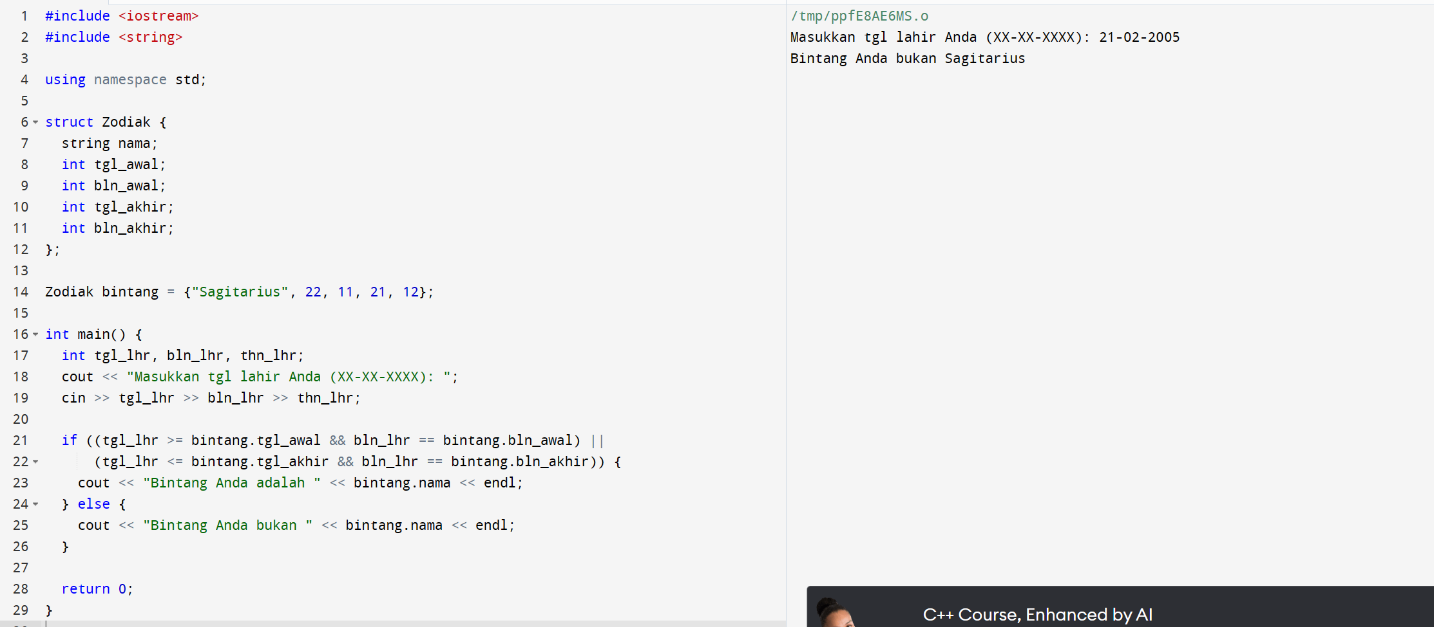

Berikut adalah analisis perubahannya:

Perubahan sintaksis:

* printf() diganti dengan cout untuk mencetak teks ke konsol.
* scanf() diganti dengan cin untuk membaca input dari pengguna.
* struct diubah menjadi class.
* static dihapus dari deklarasi variabel bintang.
* return 0; ditambahkan di akhir fungsi main() untuk menunjukkan bahwa program telah selesai dengan sukses.

Perubahan fungsional:

* Tidak ada perubahan fungsional pada program. Program C dan C++ ini memiliki fungsi yang sama, yaitu untuk menentukan zodiak berdasarkan tanggal lahir pengguna.

Perubahan lainnya:

* Kode C++ menggunakan namespace std untuk menghindari penulisan std:: di depan setiap nama fungsi dan variabel dari pustaka standar C++.
* Kode C++ menggunakan string untuk menyimpan nama zodiak, sedangkan kode C menggunakan array karakter.

Latihan :

1. Definisikan sebuah struktur (misalkan namanya = record) yang memiliki 3 buah

field berupa sebuah integer (misalkan namanya = loop), sebuah array karakter

dengan 5 elemen (misalkan namanya = word) dan sebuah float (misalkan namanya

= sum).

**Jawab :**

struct record {

int loop;

char word[5];

float sum;

};

1. Deklarasikan sebuah variabel struktur (misalkan namanya = **sample**) yang

didefinisikan memiliki tipe struktur **record.**

**Jawab :**

#include <iostream>

#include <cstring> // for strcpy

using namespace std;

struct Record {

int loop;

char word[6]; // Increase size to 6 to accommodate "Hello" and null terminator

float sum;

};

int main() {

// Example usage of the structure

Record data;

data.loop = 10;

strcpy(data.word, "Cihuy");

data.sum = 3.14;

cout << "Loop: " << data.loop << endl;

cout << "Word: " << data.word << endl;

cout << "Sum: " << data.sum << endl;

return 0;

}

